Contents
操作手册—CCD Quotation 1
界面介绍 1
操作界面一 CCD总信息维护界面 1
操作界面二 MainMaterial 维护界面 3
操作界面三 Accessories 维护界面 4
操作界面四 Carton尺寸维护界面 5
操作界面五 Labor Cost维护界面 5
操作界面六 Other Information信息总览界面 5
操作界面七 Profit Analyse利润分析界面 7
操作界面八 Local Shipping维护页面 8
操作方法介绍 9
创建CCD 9
创建CCD总信息 9
新建CCD Item 10
Copy CCD Item 17
Get CCD Item 18
CCD Enroll 18
在Change Reorder CCD模块更新CCD 19
在Change Multiple Items模块更新CCD 21
Local Shipping维护 23
审核CCD 25
给目标价 25
选择谈价人员 27
谈价人员填写Actual Price 28
确认价格 28

操作手册—CCD Quotation
这一模块的功能是生控部、生产部管理成品价格。CCD的确认步骤一共有以下6步：

CCD Process | 操作部门 | 操作人员 | 操作内容
CCD Create | 生产部 | 跟单员 | 创建CCD
CCD Preview | 生控部 | 制品核价员 | 复核CCD
CCD Evaluation | 生控部 | 生控主管 | 给出目标价
CCD Negotiation | 生产部 | 跟单员 | 填写大货落实价格
CCD Approval | 生产部 | 分公司经理 | 确认大货落实价格
CCD Complete | 无

界面介绍

操作界面一 CCD总信息维护界面

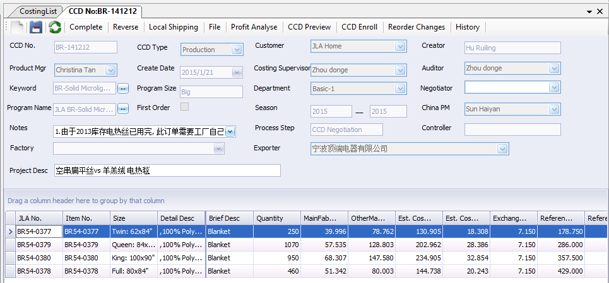
字段介绍：
- CCD NO.：由用户手动填写
- Costing Supervisor：核价负责人，由用户在选项里选择。选项由系统部维护。
- Auditor：核价人员，由用户在选项里选择。选项由系统部维护。
- Keyword：关键字,用户点旁边的“”按钮，打开Search PO窗口，在这个窗口里找到对应PO,双击，把PO里的Keyword 关联过来。
- Program Size：关联Keyword后，Program Size自动关联过来。
- Negotiator：谈价人员，由CH-PM从选项中选择一个。选项由系统部维护。
- Controller：当一个订单从“CCD Negotiation”推进到下一步时，系统会根据”CCD Cost control rule”自动显示对应的controller.
- Program name： 用户点旁边的“”按钮，打开Search PO窗口，在这个窗口里找到对应PO,双击，把PO对应的Program No.关联过来。
- First order：如果这个CCD是本项目首次核价，需要把first order打勾，相关的CCD Approval确认的流程就按首单操作。如果first order不打勾，表示是翻单，价格确认流程就按翻单的流程操作。具体首单和翻单的价格确认标准如下：

Program Size | Act. Prod. Cost vs Ref. Cost (%) | Act. Prod. Cost vs UCCPM Target Price (%) | Controller-价格确认人 | First Order
Small | >4% | >2% | US-Prod VP | Yes
Small | <=4% | >2% | UCCPM | Yes
Small | >4% | <=2% | Production Costing-Manager | Yes
Small | <=4% | <=2% | Branch Manager | Yes
Medium | >3% | >0% | US-Prod VP | Yes
Medium | <=3% | >0% | UCCPM | Yes
Medium | >3% | <=0% | Production Costing-Manager | Yes
Medium | <=3% | <=0% | Branch Manager | Yes
Big |  | >0% | US-Prod VP | Yes
Big | >2% | <=0% | UCCPM | Yes
Big | >0% and <=2% | <=0% | Production Costing-Manager | Yes
Big | <=0% | <=0% | Branch Manager | Yes
Super Big |  | >0% | GM | Yes
Super Big | >0% | <=0% | GM | Yes
Super Big | <=0% | <=0% | Branch Manager | Yes
Small,Medium,Big and Super Big | >0% |  | Production Costing-Manager | No
 | <=0% |  | Branch Manager | No
Button介绍：
- Local Shipping：点此Button维护本地运输费用。
- File：点此Button上传工艺单等文件。
- Profit Analyse：点此Button打开查看Profit的页面。
- CCD Preview：生控部用户点此Button总览各CCD Item信息。
- CCD Enroll：点此Button将没有权限浏览此CCD的人Enroll进来，使他也能查看这个CCD.
- Change Reorder CCD：对于Reorder的订单，用户可以在这里更改MainMaterial, Other Material, Carton Size和Carton Cost.
- Reorder Changes：对于Reorder的订单，用户可以在这里查看各种价格的变化。

操作界面二 MainMaterial 维护界面
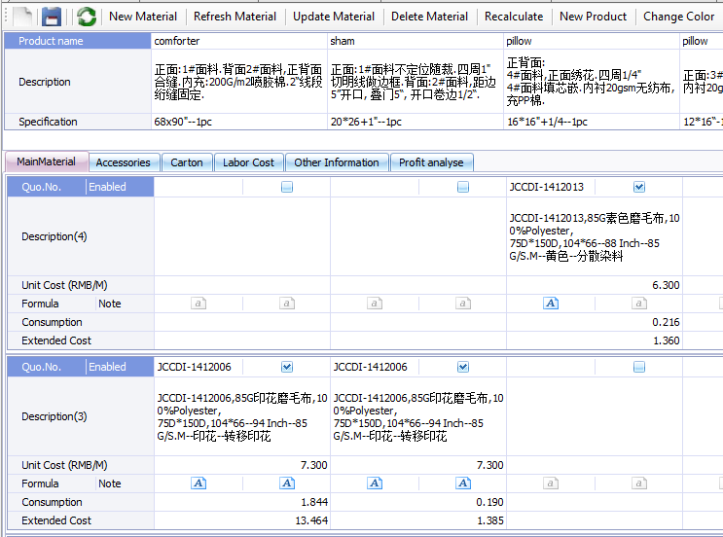
关键字段：
- Products name：产品名称，用户手动填写。
- Description：产品描述。用户手动填写
- Specification：产品具体尺寸。用户手动填写

关键Button
- New Material：点击New material,从面料库中选择相应的面料。
- Refresh Material：更新面料，当面料通过change color功能将面料的颜色修改后，若需要将面料还原到最初的面料颜色可以使用此功能。
- Update Material：更新整个面料，若报价产品的面料需要更换，可以使用Update Material功能
- New product：添加产品，当需要添加更多的产品时可以使用此功能。
- Change color：当需要修改面料的颜色时，可以使用该功能。双击选中需要修改颜色的面料，点击Change Color按钮。

操作界面三 Accessories 维护界面

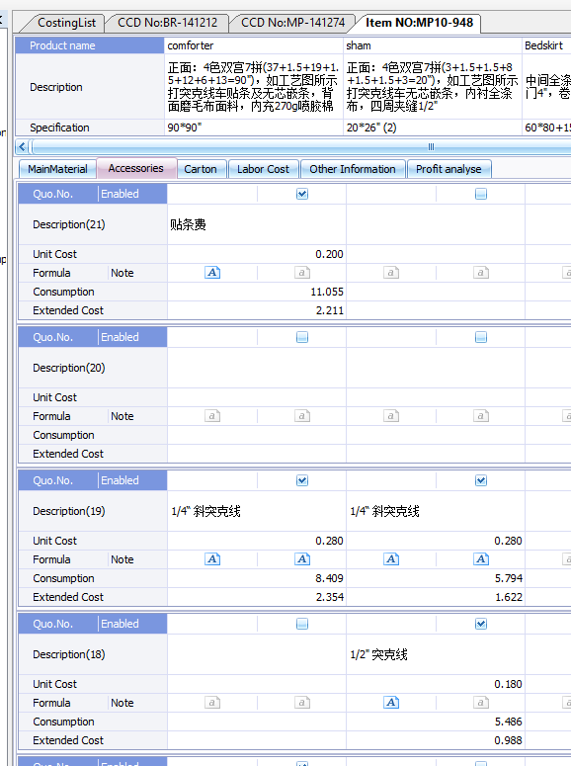

操作界面四 Carton尺寸维护界面
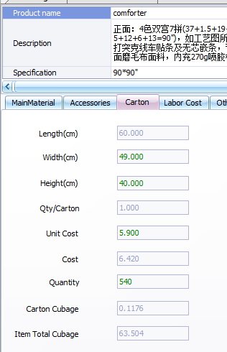

操作界面五 Labor Cost维护界面

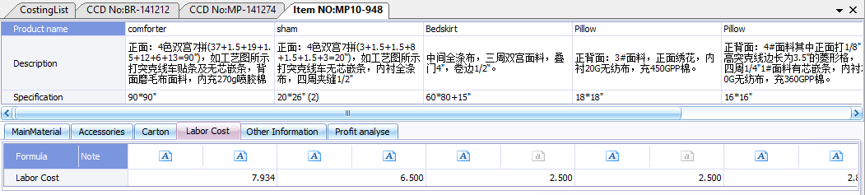

操作界面六 Other Information信息总览界面

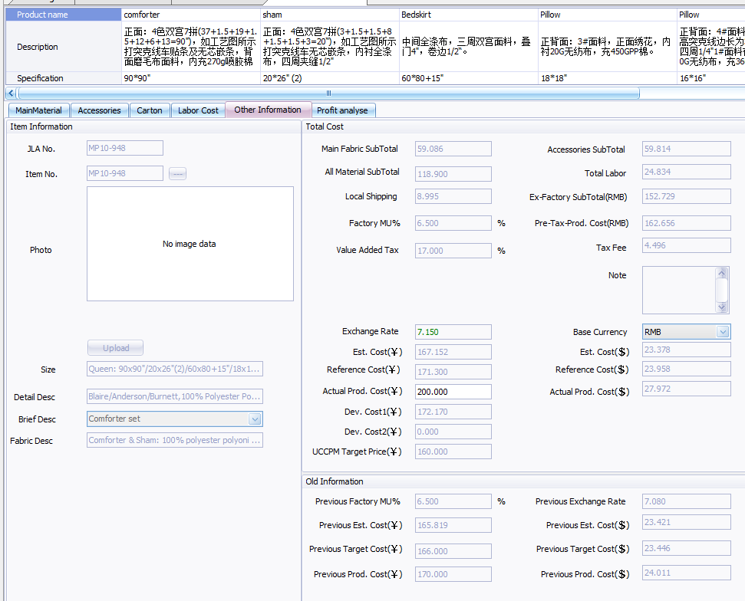
- Factory MU%：给工厂的利润率，由用户手动填写。
- Value Added Tax：增值税税率（默认17%），由用户手动填写。
- Quota Fee：配额，由用户手动填写。
- Exchange rate：换汇率，由用户手动填写。
- Dev.Cost1(￥)，Dev.Cost2(￥),UCCPM Target price(￥)：这3个字段只有Sub company的ChinaPM, Negeotiator,及Sub company Manger的人才能看到。该字段的数据从EEC Item Master读取过来

操作界面七 Profit Analyse利润分析界面
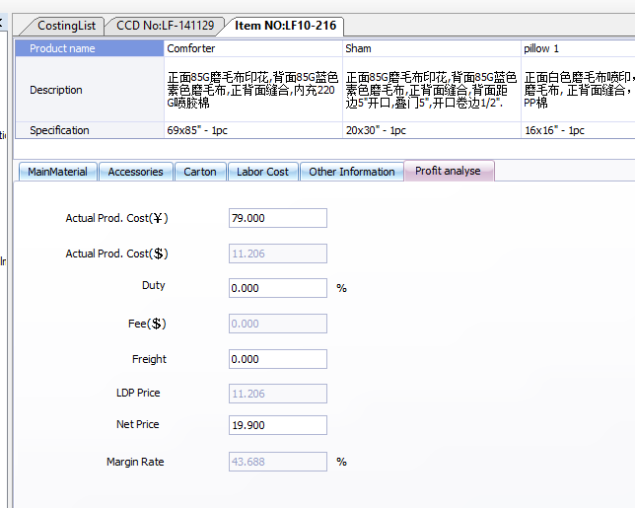

操作界面八 Local Shipping维护页面
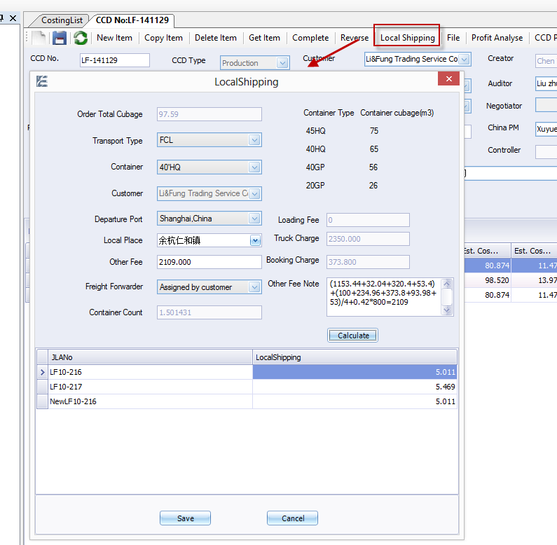
- Transport Type：货物类型，由用户选择,选项由系统部维护。
- Container：集装箱箱型，由用户选择,选项由系统部维护。
- Departure Port：始发港，由用户选择,选项由储运部在EECProduction ResourcesGeneral DataDeparture Port页面维护。
- Local Place：工厂地址，由用户选择,选项由储运部在CCDProduction ResourcesGeneral DataLocal Place页面维护。
- Freight Forwarder：由用户选择，选项由系统部维护。

操作方法介绍

创建CCD

创建CCD总信息
有2种方法：新建和复制CCD

新建CCD
用户在Costing & QuotationCostingCCD-Quote Creation页面，点，打开操作界面一
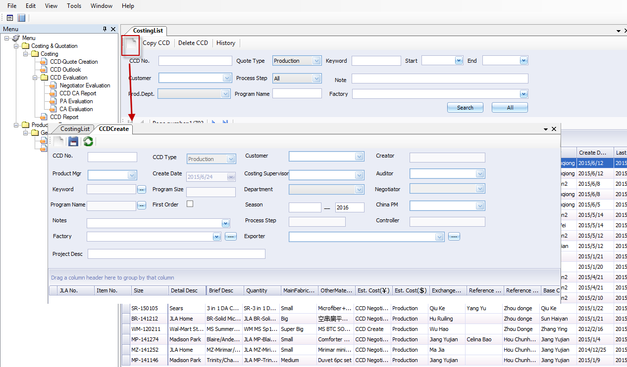

复制CCD
用户在Costing & QuotationCostingCCD-Quote Creation页面，点”Copy CCD”

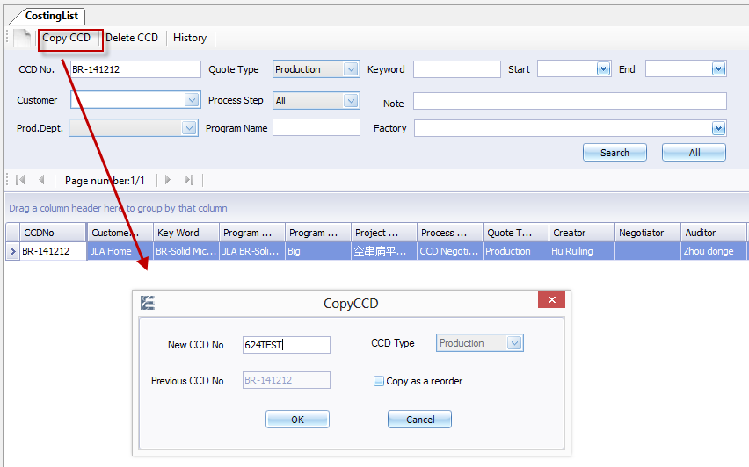
用户输入New CCDNo.,根据业务需要在“Copy as a reorder”前打√。(如果打√，Copy过来的CCD生产部只能更改CCD总信息，不能更改CCD Item的信息。如果不打√，Copy过来的CCD,生产部既可以更改CCD总信息，又能更改CCD Item信息。)
用户点OK后进入操作界面一。

用户在操作界面一填好各项信息，保存。此时CCD的Process Step是CCD Create
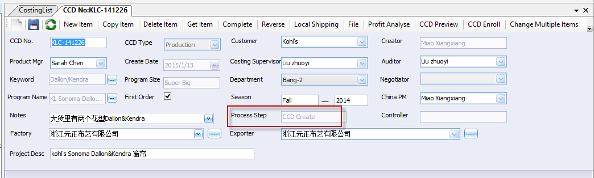

新建CCD Item
- 在操作界面一点“New Item”，打开New Cost Item界面。
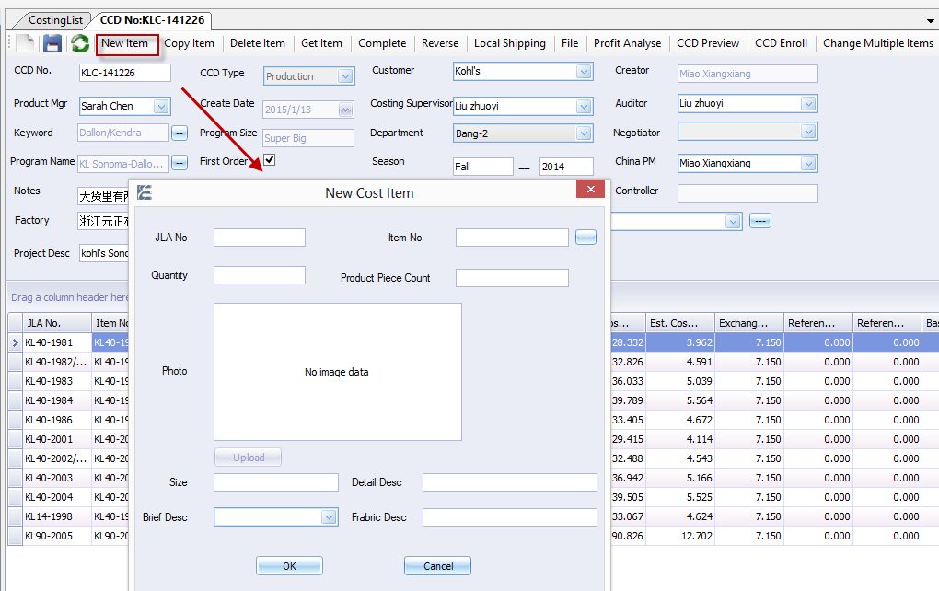
- 点Item NO.旁边的，打开PO search页面搜索PO,再打开Item List页面选择Item。
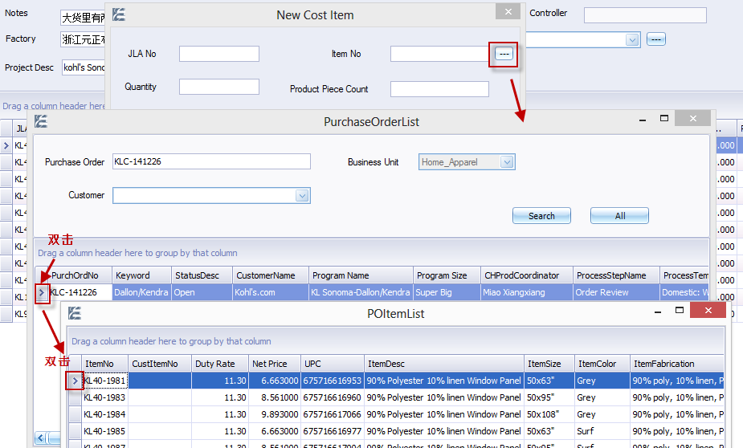

再填好Item其它信息：
（Notes：上传图片是在“No Image data”处点右键—>Load上传图片,填好后点OK.
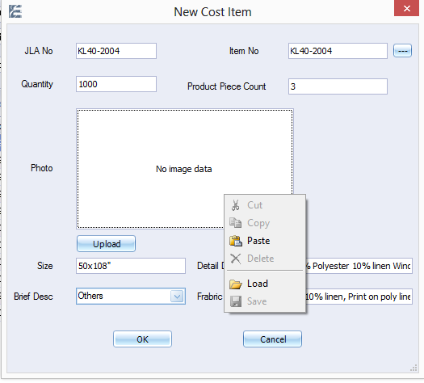

系统打开操作界面二
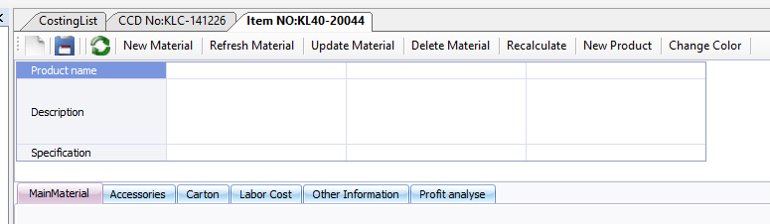

- 面料信息维护
3.1用户在操作界面二维护面料信息
用户填好Product Name, Description,点“New Material”关联Material Quotation
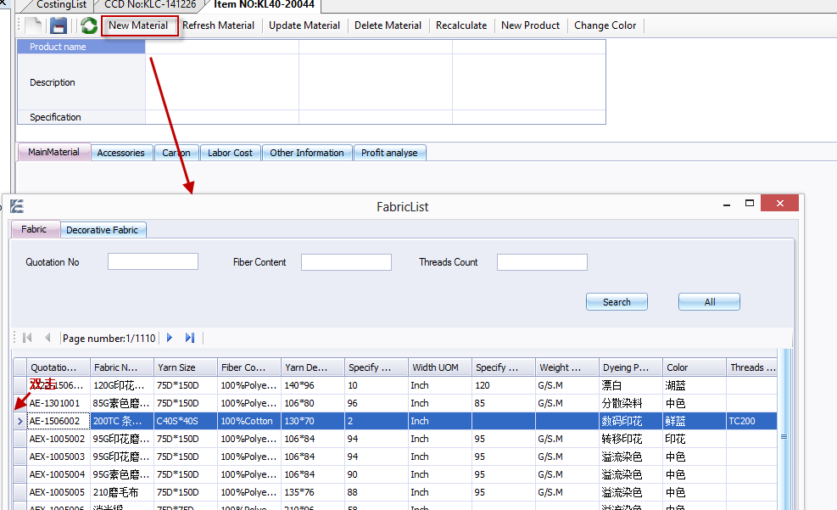
关联过来后，填入面料用量的计算公式：
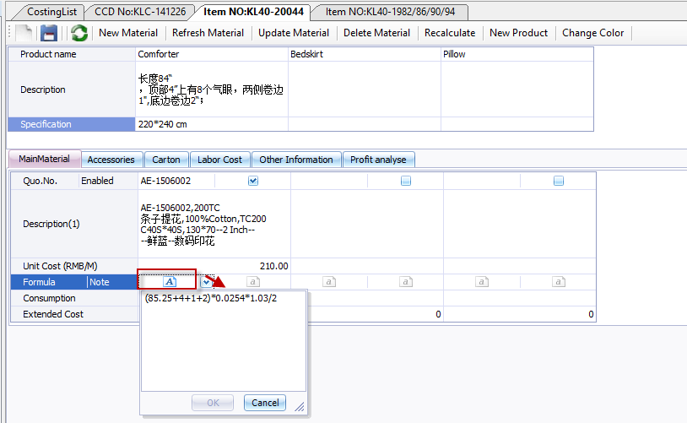

如果这个面料其它产品也要用，则在对应的Check Box里打√。如果不用，√拿掉即可。

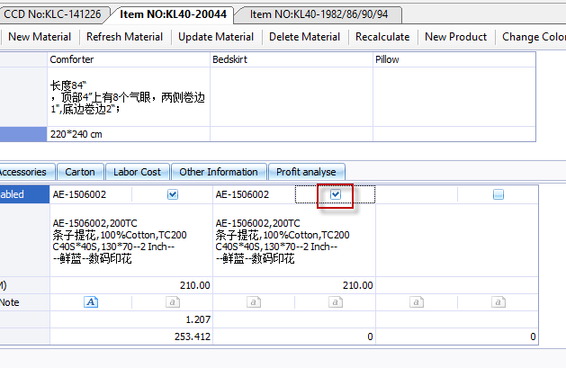
3.2更新面料信息
如果面料信息在EEC上有更新，点“Refresh Material”，将最新的面料信息更新过来。
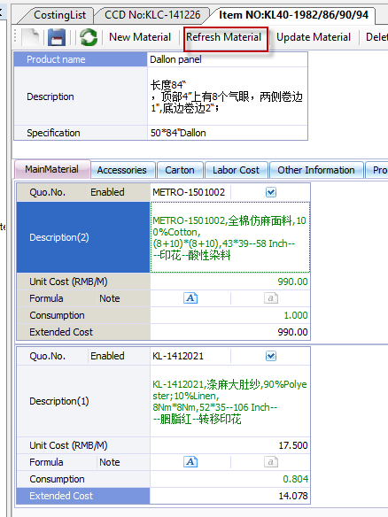
3.3更换面料
如果需要更换掉当前面料，点“Update Material”
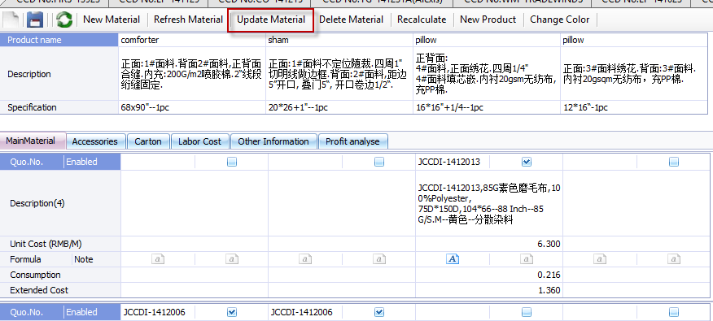
- Accessories页面维护辅料信息：
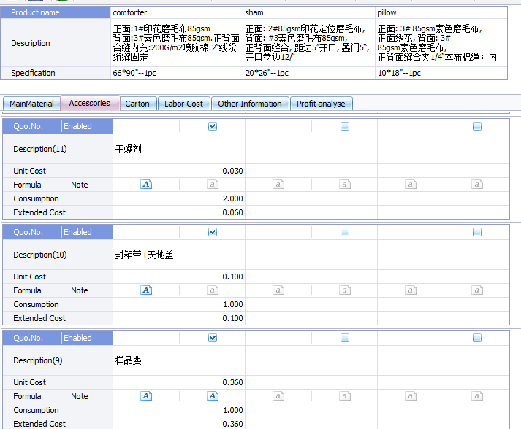
- 在Carton页面维护纸箱信息
- 在Labor Cost页面维护劳工成本。
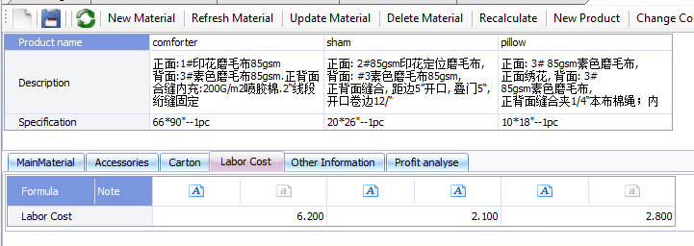
- 在信息总览页面输入Factory Mu%，Value Added Tax和Exchange Rate
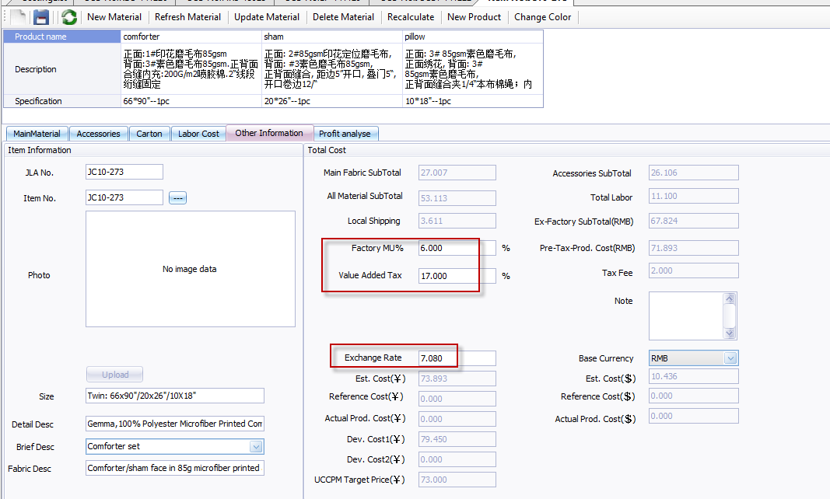

Copy CCD Item
在当前CCD里选择Item NO.，点“Copy Item”复制。
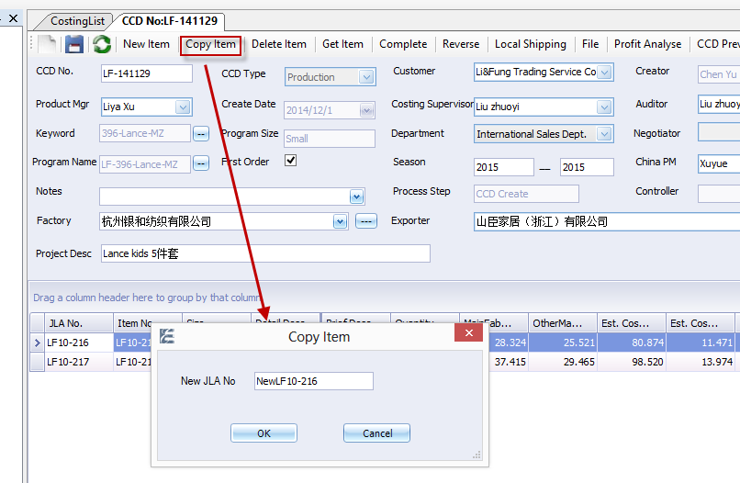

Get CCD Item
从别的CCD里Copy Item.
点”Get Item”打开CCD Search页面，找出订单，双击，再找出Item,双击。如下：
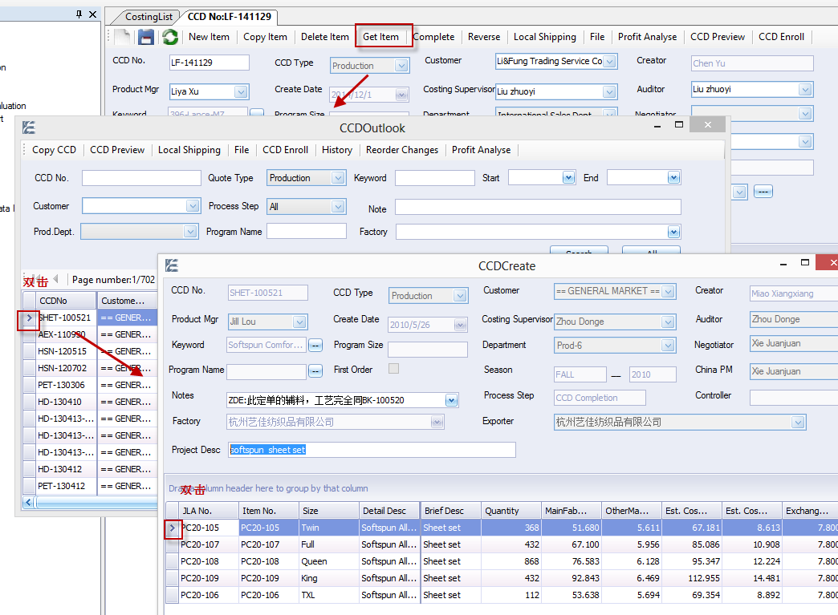

CCD Enroll
将看不到此CCD的用户Enroll进来，让他也能看到这个CCD：
比如”Hu Meqin”这个用户，她看不到这个CCD,将她添加为“Enroll User”后，她就能看到这个CCD了。
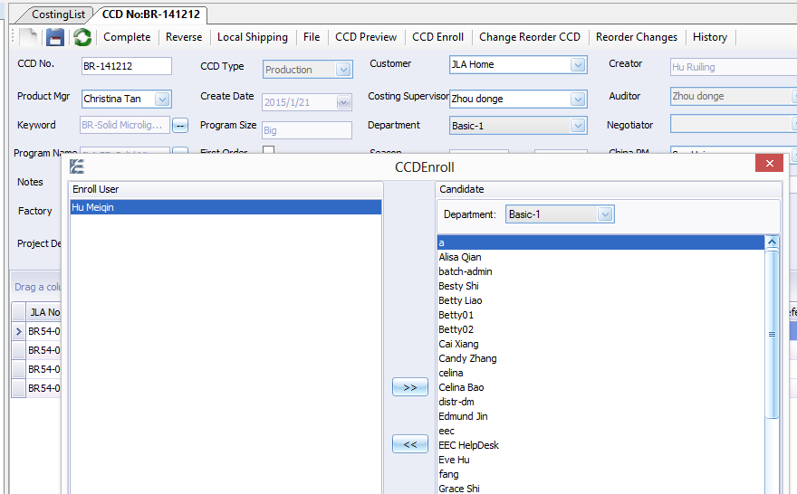

在Change Reorder CCD模块更新CCD
如果是Reorder订单，用户可以点“Change Reorder CCD”更改价格：
- 更改Quantity, Exchange Rate, Factory Profit Mu%，在Item List页面更改
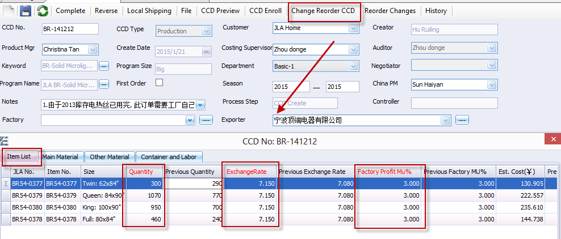
- 更改面料价格，在Main Material页面更改。
- 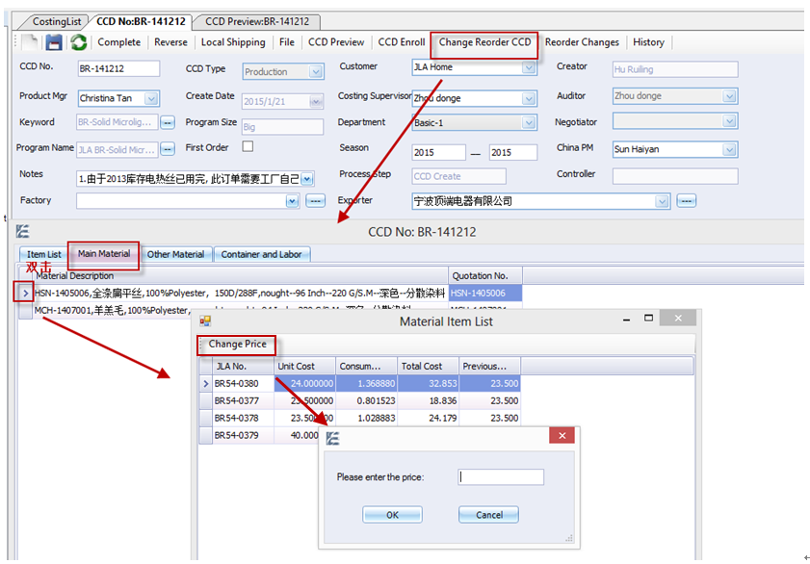

- 更改辅料价格，在Other Material页面更改

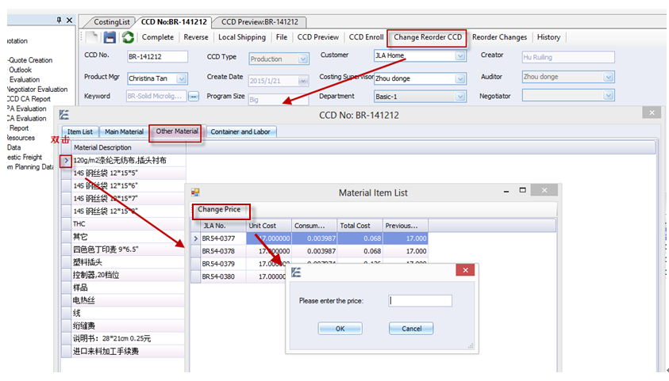

- 更改纸箱尺寸和价格，在Container and Labor页面更改：
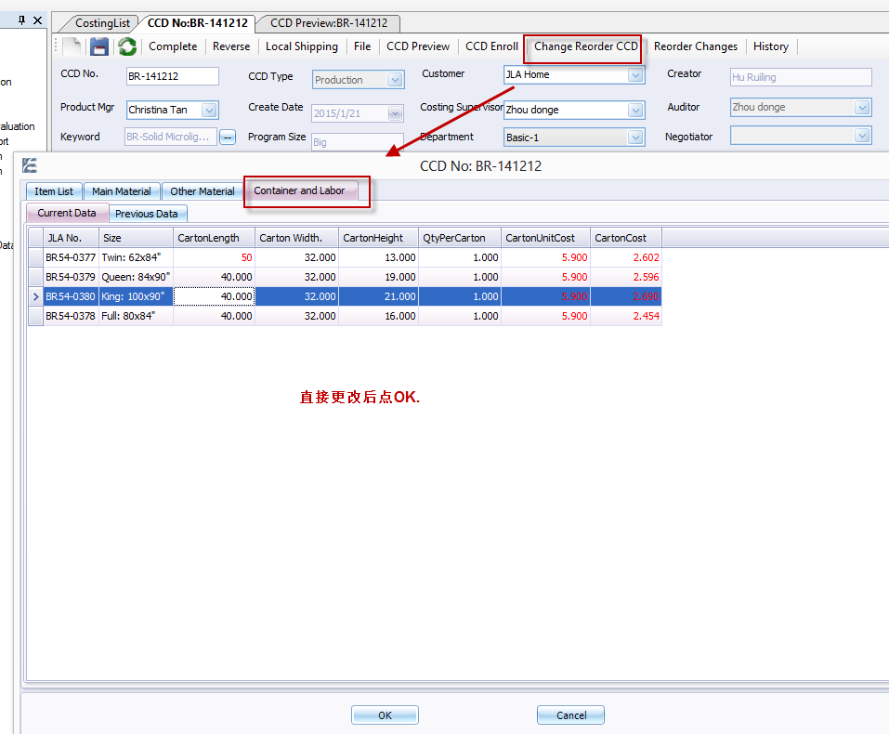

在Change Multiple Items模块更新CCD
对于新建和Copy的CCD,可以在Change Multiple Items模块更新CCD：
- 更新Item的数量、Exchange Rate、Factory Mu%：
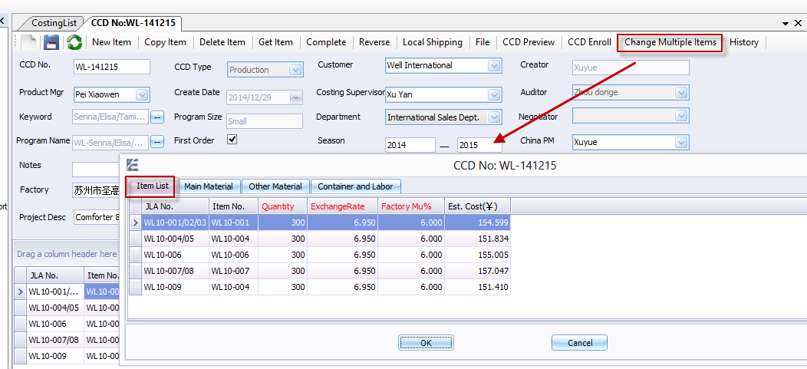
- 更换面料：在Main Material页面更新，如下。如需更换面料颜色，点“Change Color”即可。
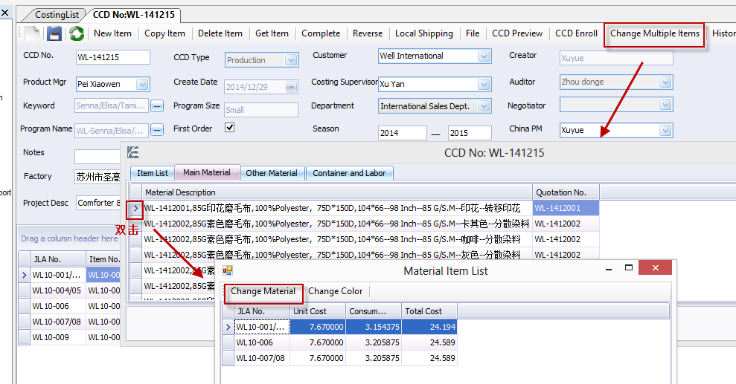
- 更改辅料价格，在Other Material页面更新，如下：
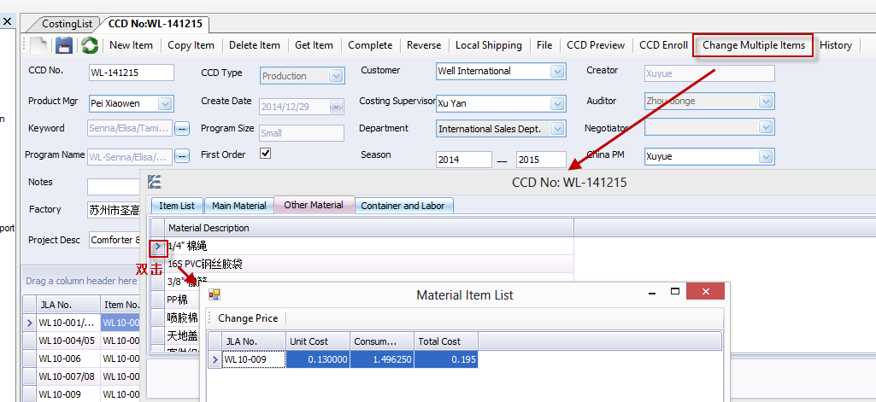
- 更改纸箱尺寸和价格，在Container and Labor页面更改：
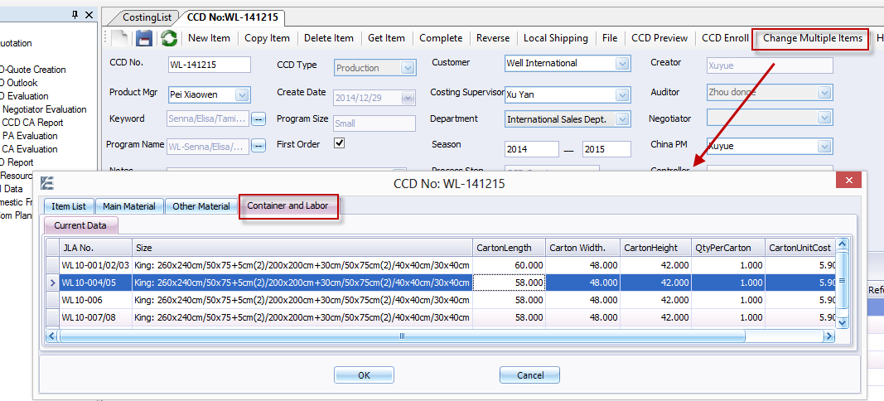

Local Shipping维护
用户点Local Shipping,打开Local Shipping维护页面
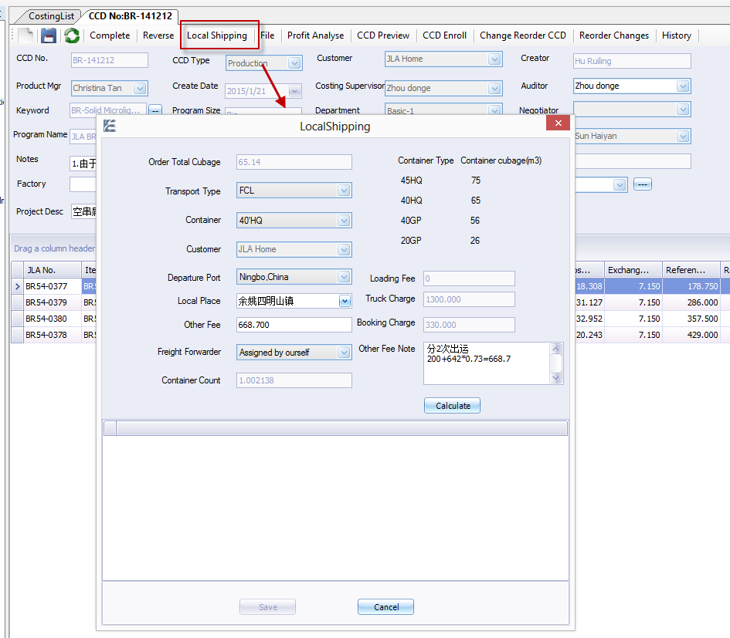
填入各项字段值后，点”Calculate”,系统计算出每个Item的Local Shipping值。
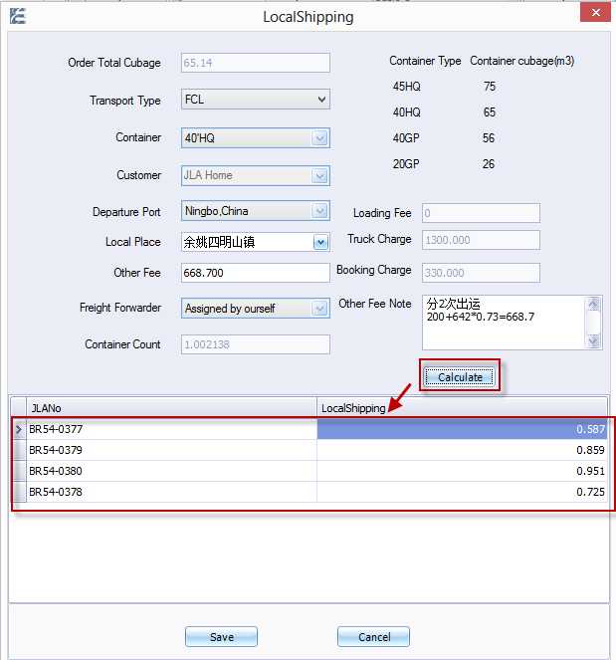

用户维护好各项信息后，点”Complete”将CCD推进到CCD Preview。
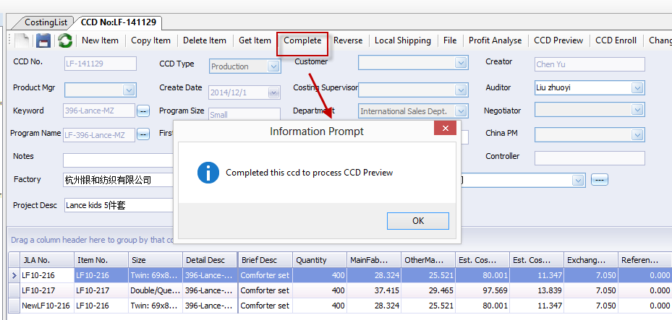

审核CCD
用户审核好CCD后，将CCD推进到“CCD Evaluation”
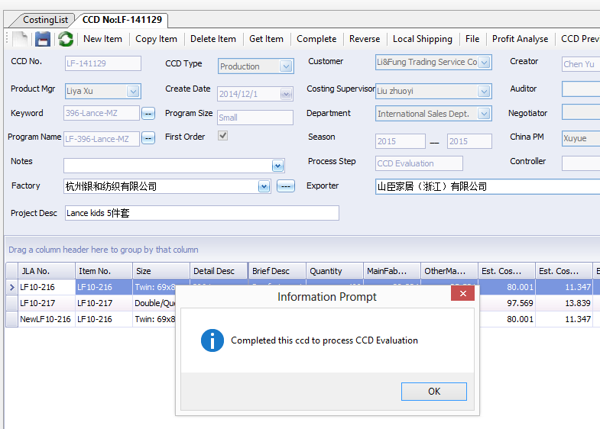

给目标价
用户可以在Other Information里给出目标价
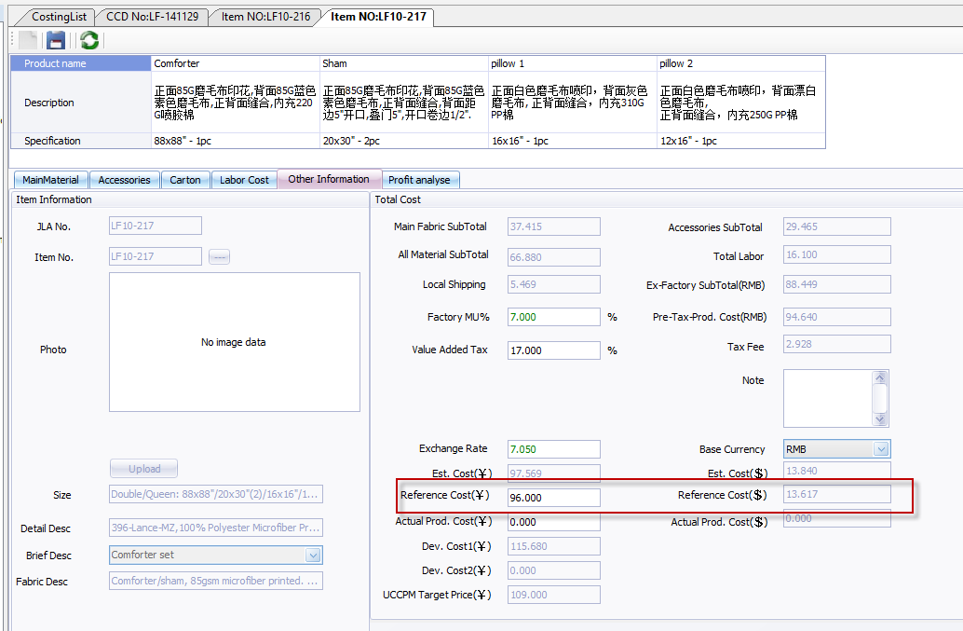

也可以在Profit Analyse页面给出目标价：
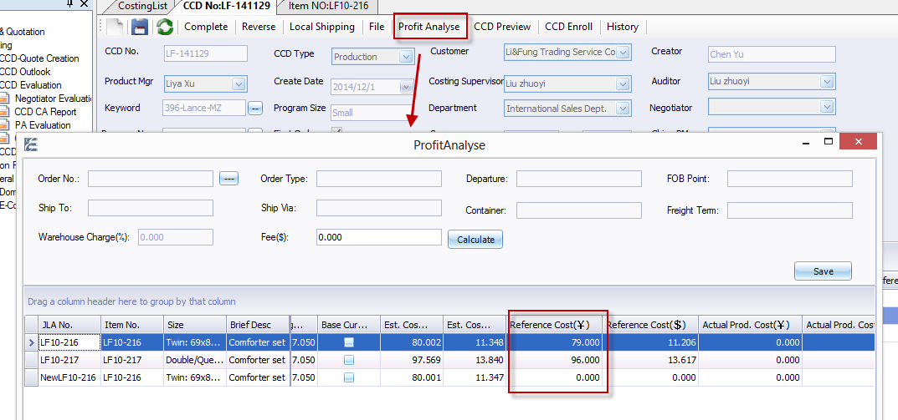

目标价给出后，将CCD推进到“CCD Negoation”阶段。
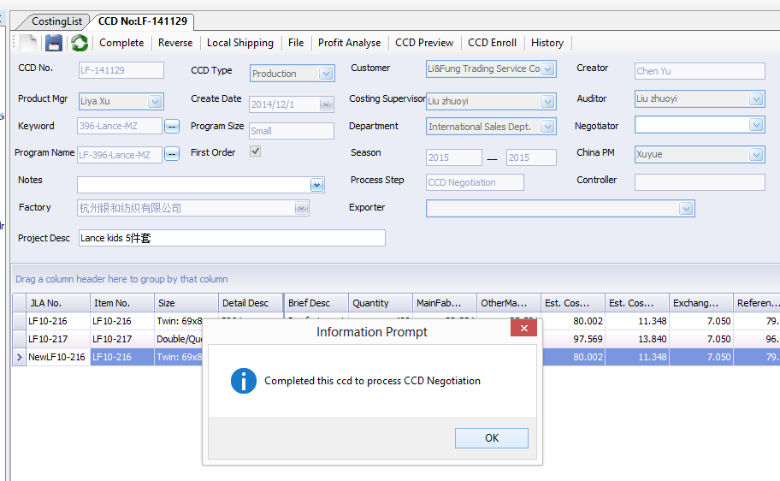

选择谈价人员
生产主管选择谈价人员
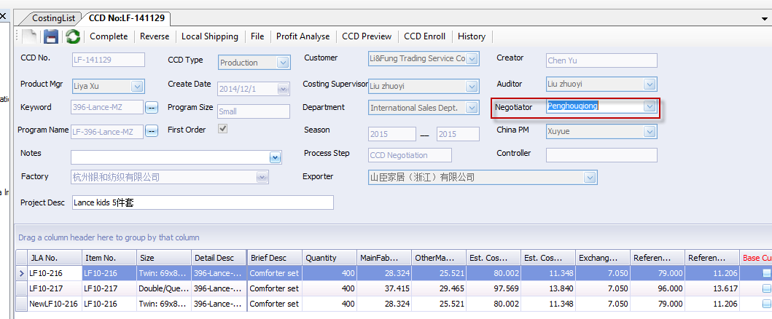

谈价人员填写Actual Price
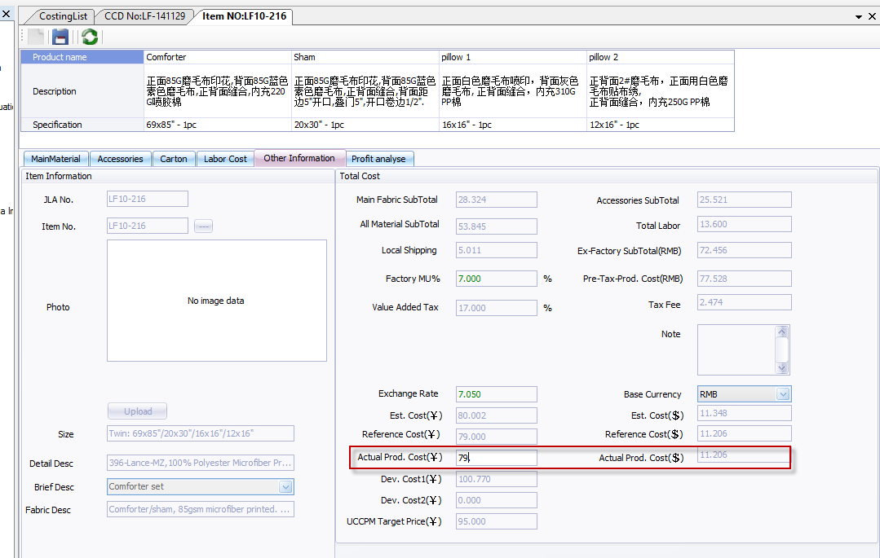

填好后，将订单推进到CCD Approval阶段。
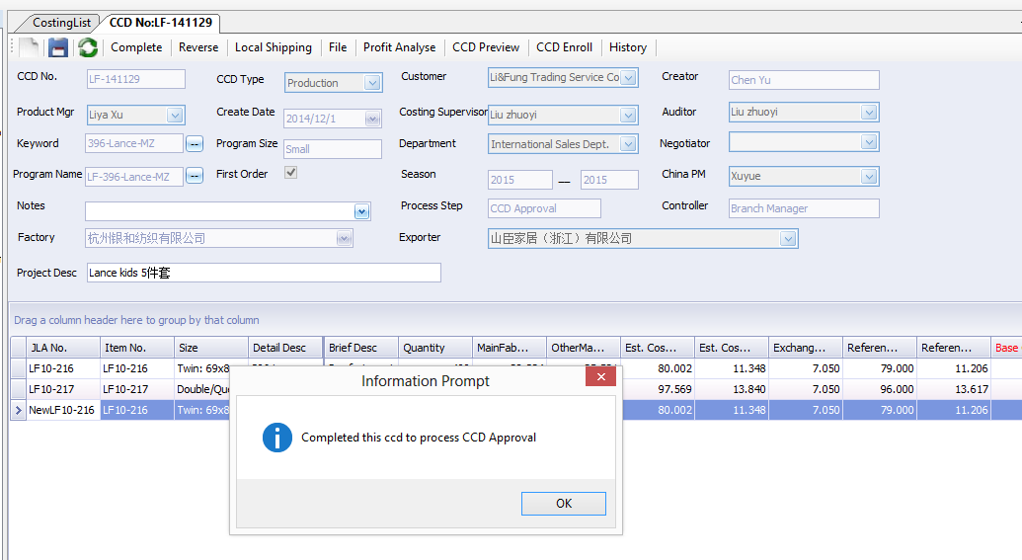

确认价格
价格确认人如果确认价格，在此步将CCD推进到CCD Complete步骤。
